3y BI Hvor mange er der? 16. april 2026

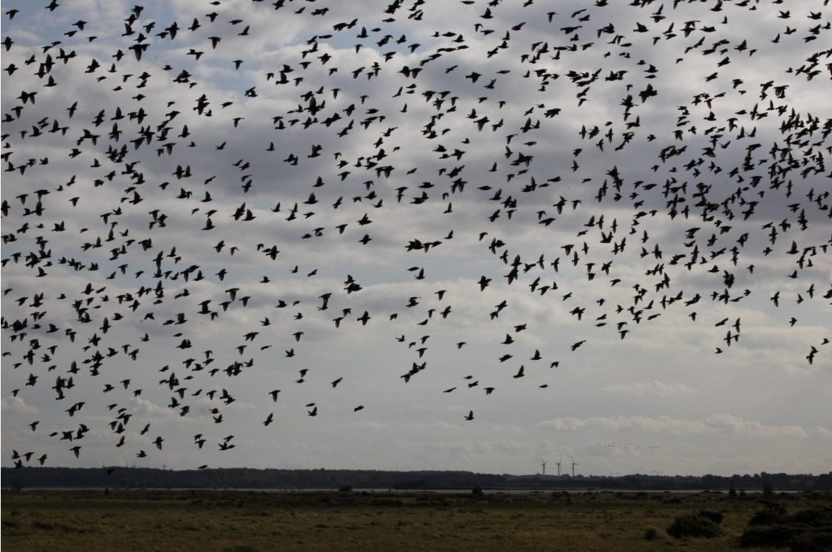
Figur 1. Foto af udsnit af flyvende stæreflok. ”Lånt” fra: https://naturblokken.dk/?p=10033

Giv et bud på, hvor mange stære (de sorte fugle) der er i billedrammen på Figur 1.
Skriv ned, hvordan du kom frem til svaret.
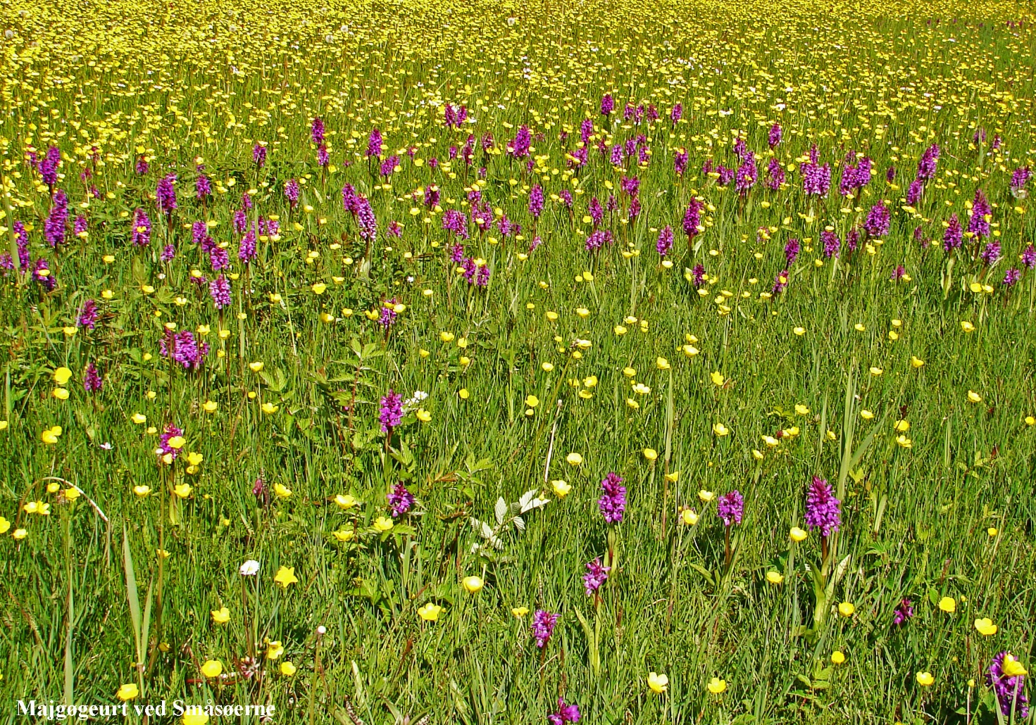
Figur 2. Udsnit af eng med den fredede orkidé, Majgøgeurt. ”Lånt” fra: https://www.fnv.dk/ture/Pict/Majgoegeurt.jpg

Giv et bud på, hvor mange orkidéer (de rødlilla blomster) der er i billedrammen på Figur 2.
Skriv ned, hvordan du kom frem til svaret.

Giv dernæst et bud på, hvor mange ranunkler (de gule blomster, ”smørblomster”) der er!

